第3课时 化学能转化为电能
1.火力发电的能量转化关系：
火电(火力发电)是通过化石燃料(如 )燃烧，使 转化为热能，加热水使之汽化，以推动蒸汽轮机，然后带发电机发电。该过程可表示为： 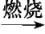热能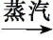 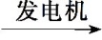电能。
2.原电池：把 能直接转变为 能的装置。
3.原电池构成条件：
(1) 。
(2)两个电极均插入 中。
(3)两极和溶液相连形成 。
(4) 。
4.原电池反应原理：较活泼金属(负极) (填“得”或“失”)电子，发生 反应，电子从 流出，通过外电路流向 ，正极上得电子，发生 反应。
- 课内探究
1.原电池原理
定义 | 将 能转化为 能的装置
实验装置 | 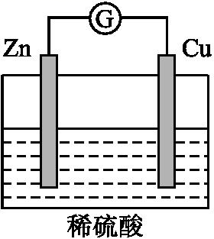
实验现象 | 上有气泡产生， 逐渐溶解，电流表指针发生
工作原理 | 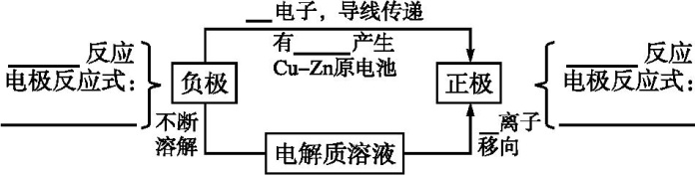
原电池  构成条件 | ①____________________________ ;  ②____________________________ ;  ③____________________________ ;  ④ 。
电子流向 | 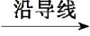
实质 | 是氧化还原反应， 能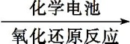 能
2.根据以上实验，提出以下问题，师生共同探讨。
问题 | 结论及解释(写出相关的化学方程式)
铜片上为什么有气泡产生？
锌片质量有无变化？
溶液内氢离子浓度有无变化？
锌片和铜片各为什么电极，为什么？
两极各发生什么反应？ | 负极： 反应  正极： 反应
总反应方程式怎么写？
从能量变化观点分析是什么装置？ | 把 能直接转变为 能的装置
3.原电池的设计
【例题】能否利用氧化还原反应Cu+2FeCl₃2FeCl₂+CuCl₂设计一个原电池？如果可以，画出装置示意图。

- 随堂检测
1.铁制品上的铆钉应该选用下列哪些材料制成( )
A.铝铆钉 B.铜铆钉 C.锌铆钉 D.锡铆钉
2.由铜、锌和稀硫酸组成的原电池工作时，电解质溶液的pH怎样变化( )
A.不变 B.先变小后变大 C.逐渐变大 D.逐渐变小
3.对铜锌稀硫酸构成的原电池，当导线中有2 mol电子通过时，理论上的两极变化是( )
①锌片溶解了65 g ②锌片增重了32.5 g ③铜片上析出1 g H₂ ④铜片上析出1 mol H₂
A.①③ B.①④
C.②③ D.②④
4.X、Y、Z都是金属，把X浸入Z的硝酸盐溶液中，X的表面有Z析出，X与Y组成原电池时，Y为电池的负极，则X、Y、Z三种金属的活动性顺序为( )
A.X>Y>Z B.X>Z>Y
C.Y>X>Z D.Y>Z>X
5.将铜棒和铝棒用导线连接后插入浓硝酸溶液中，下列叙述正确的是( )
A.该装置能形成原电池，其中铝是负极
B.该装置能形成原电池，其中铜是负极
C.该装置不能形成原电池
D.以上说法均不正确
6.微型锂电池可作植入某些心脏病人体内的心脏起搏器所用的电源，这种电池中的电解质是固体电解质LiI，其中的导电离子是I⁻。下列有关说法正确的是( )
A.正极反应：2Li-2e⁻2Li⁺
B.负极反应：I₂+2e⁻2I⁻
C.总反应是：2Li+I₂2LiI
D.金属锂作正极
7.某原电池总反应离子方程式为2Fe³⁺+Fe3Fe²⁺，能实现该反应的原电池是( )
A.正极为铜，负极为铁，电解质溶液为FeCl₃溶液
B.正极为铜，负极为铁，电解质溶液为Fe(NO₃)₂溶液
C.正极为铁，负极为锌，电解质溶液为Fe₂(SO₄)₃
D.正极为银，负极为铁，电解质溶液为CuSO₄
8.锌锰干电池在放电时，电池总反应方程式可以表示为：
Zn+2MnO₂+2N$H_{4}^{+}$Zn²⁺+Mn₂O₃+2NH₃+H₂O
在此电池放电时，正极(碳棒)上发生反应的物质是( )
A.Zn B.碳棒
C.MnO₂和N$H_{4}^{+}$ D.Zn²⁺和N$H_{4}^{+}$

